
Instruções:
1- Escreva seu nome de forma LEGÍVEL na folha do cartão de respostas.

2- Analise sua resposta. Ela faz sentido? Isso poderá ajudá-lo a encontrar erros.

3- A não ser que seja instruído de forma diferente, assinale apenas uma das alterna- tivas de cada questão.

4- A prova consiste em 15 questões objetivas de múltipla escolha.

5- Marque as respostas das questões no CARTÃO RESPOSTA preenchendo integral- mente o círculo (com caneta) referente a sua resposta.

6- A prova deverá ser feita em até 2 horas, portanto seja objetivo nas suas respostas.

7- É permitido o uso de calculadora científica simples, sem conectividade e sem gráficos.

8- Não é permitido portar celular (mesmo que desligado) durante a prova. O(A) estudante flagrado(a) com o aparelho terá a prova recolhida e ficará com nota zero neste exame.

----------------------------------------------------------------------------------------------------------------------------------------------

Formulário - Física 2
- Constantes: a não ser que seja instruído de forma diferente, use

; ; 



- Fórmulas e leis físicas



; ; ; ;

; 

; ; ;

; ; $ε=-\frac{dΦ_{B}}{dt}$; $ε=LvB$;

;


ω=2πf

1ª questão - A borda direita do circuito da FIGURA estende-se para dentro de um campo magnético uniforme de 50 mT. Quais são o módulo e a orientação da força resultante sobre o circuito?

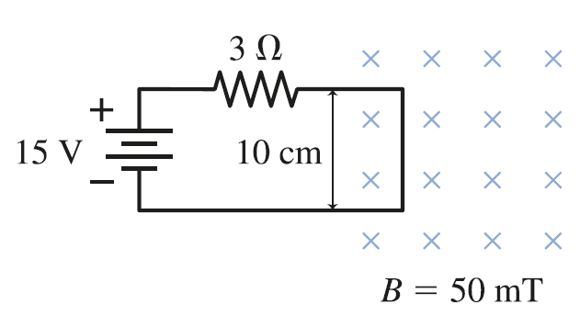
- 2500N para direita
- 2,5N para baixo
- 0,025N para direita
- 2,5N para cima
- 0,025N para esquerda

2ª questão - Uma bobina condutora consistindo de N voltas de fio gira em torno de um eixo, paralelo ao plano da bobina e passando por seu centro, como mostrado na figura. A bobina tem área A, e gira com uma velocidade angular constante ω em uma região onde há campo magnético B uniforme e constante, que induz uma fem ε (variável no tempo) na bobina. Qual é a magnitude desta fem como função do tempo?
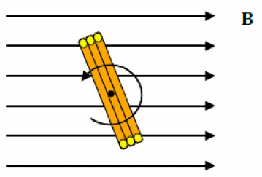

A) ε = ω NBA sen(ωt)
B) ε = NBA sen(ωt)
C) ε = ω NA sen(ωt)
D) ε = ω² NBA sen(ωt)
E) ε = ω BA sen(ωt)

3ª questão - Uma carga puntiforme q é colocada dentro de uma casca esférica condutora, como ilustrado na figura. A carga líquida contida na casca esférica é q'. Os círculos tracejados da figura indicam duas superfícies Gaussianas através das quais os fluxos de campo elétrico valem 𝚽₁=1,13x10⁵(Nm²/C) e 𝚽₂= - 𝚽₁. O valor das cargas q e q' é:

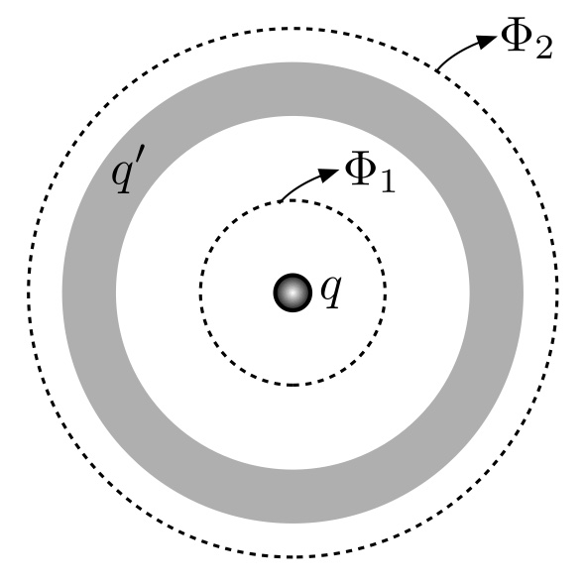
A) q= 1 µC e q'=-2 µC
B) q= 1 µC e q'=-1 µC
C) q= 10 µC e q'=-10 µC
D) q= 10 µC e q'=-20 µC
E) q= 10 µC e q'=20 µC

4ª questão - Uma espira circular com uma corrente circulando em sentido horário (vista por um observador situado acima da espira) é colocada com seu centro diretamente acima do centro de outra espira circular na qual uma corrente circula no sentido anti-horário, como ilustrado na figura. Qual é o sentido da força magnética exercida sobre a espira superior?

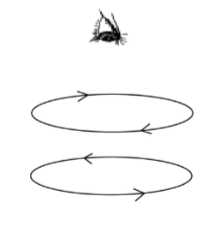
A) Para cima
B) Para baixo
C) Para direita
D) Para esquerda
E) A força é nula
5ª questão - Sabe-se que a força elétrica sofrida por um próton cresce monotonicamente ao longo de uma linha reta que vai do ponto A ao ponto B (no sentido de A para B). Qual das opções abaixo melhor ilustra as linhas de campo elétrico para essa situação:

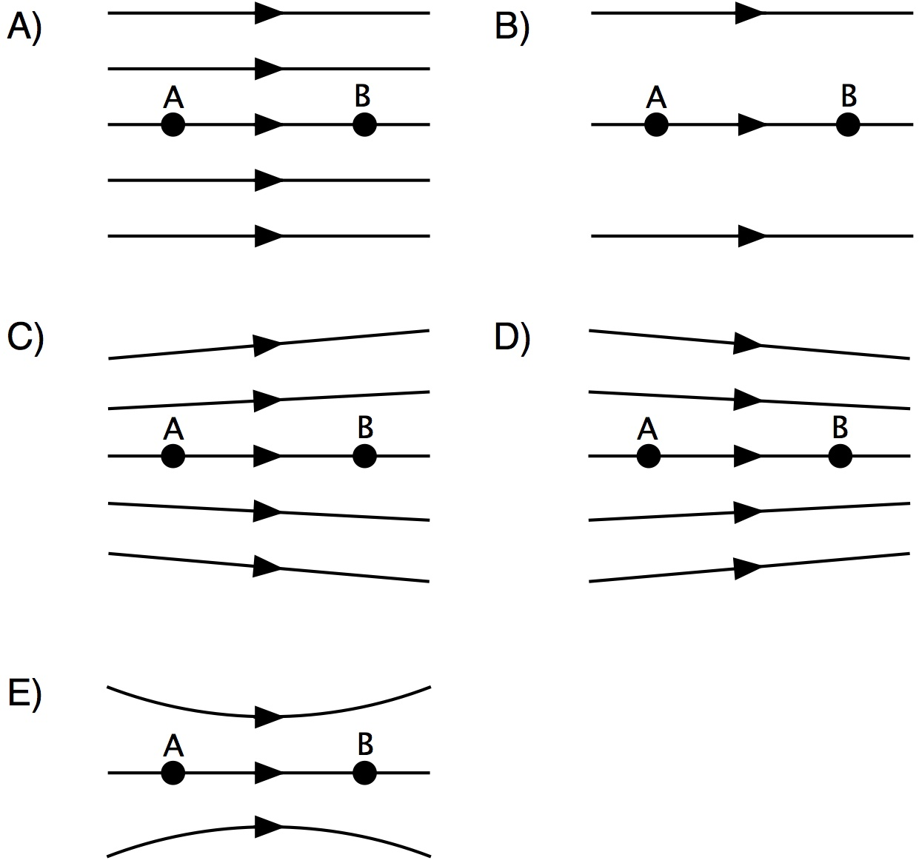

6ª questão - O esboço mostra seções transversais de superfícies equipotenciais entre dois condutores carregados mostrados em preto sólido. Pontos nas superfícies equipotenciais próximas aos condutores são rotulados como A, B, C, ..., H.
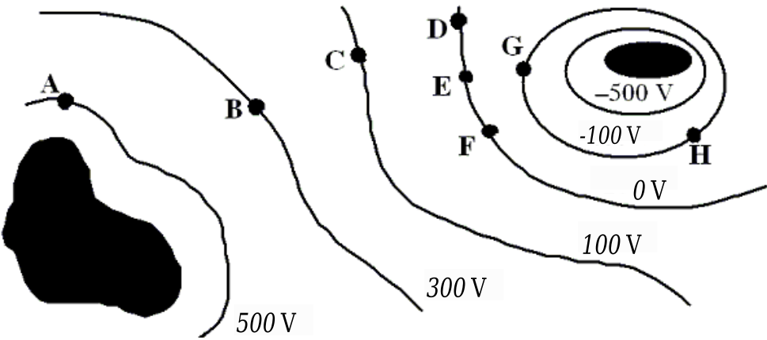

O campo elétrico no ponto E
A) aponta para o ponto F
B) aponta para o ponto D
C) aponta para o ponto C
D) aponta para o ponto G
E) é nulo.

7ª questão - O sinal da carga 1 foi determinado a partir do experimento de calibração mostrado à esquerda da figura. Nesta calibração, as setas indicam os sentidos das forças de interação Coulombiana exercidas na carga 1 por duas cargas de sinais conhecidos. Em seguida, três experimentos foram realizados para determinar os sinais das cargas 2 e 3. Observou-se nos 3 experimentos que as forças de interação Coulombiana eram sempre atrativas. Considere as seguintes afirmações sobre os três experimentos realizados e marque a alternativa que indique as afirmações corretas:

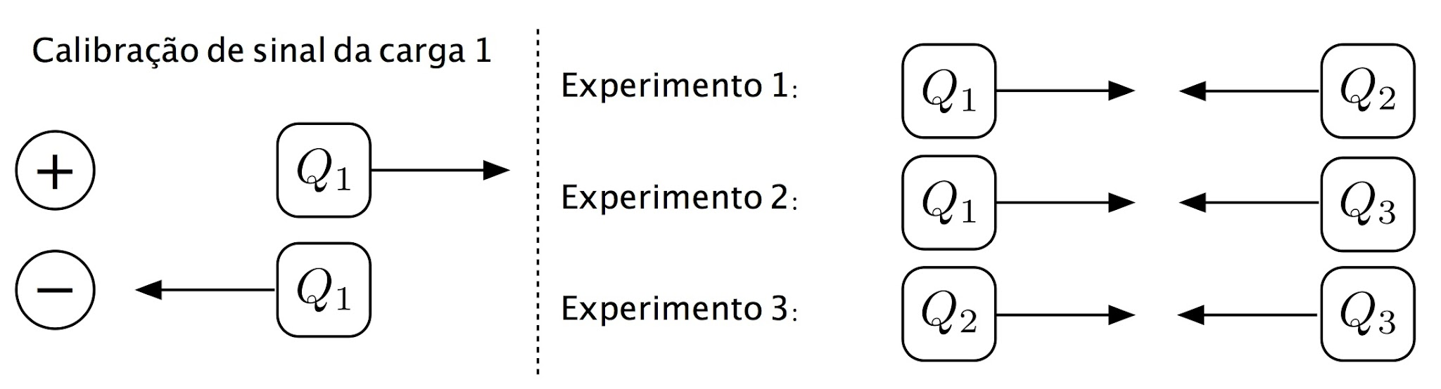
I) O experimento 1 mostra indubitavelmente que Q₂ é negativa;
II) O experimento 3 mostra indubitavelmente que Q₂ e Q₃ têm sinais opostos (uma é positiva e outra é negativa);
III) Os experimentos mostram que uma das cargas, Q₂ ou Q₃, é necessariamente nula;
IV) Os experimentos mostram que uma das cargas, Q₂ ou Q₃, é necessariamente negativa.
A) As afirmações II e IV são corretas
B) As afirmações I, II e IV são corretas
C) As afirmações III e IV são corretas
D) Todas as afirmações são corretas
E) Apenas a afirmação IV é correta

8ª questão - Inicialmente, um dipolo elétrico tem seu momento de dipolo perpendicular a um campo elétrico de intensidade E. Dado que o momento de dipolo elétrico tem magnitude p_{E}, qual é o trabalho realizado pelo campo para tornar o dipolo elétrico alinhado com a direção do campo?

A) 0
B) -p_{E}E
C) +p_{E}E
D) +2p_{E}E
E) -2p_{E}E
9ª questão - Um inventor resolveu bolar uma balança magnética que consiste numa bobina retangular de 100 espiras imersas numa região de campo magnético homogêneo de 0,1 T de intensidade, como mostra a figura. A bobina é acoplada a um prato onde se colocam os corpos a serem pesados. O conjunto possui movimento livre na direção vertical e considera-se o corpo pesado quando o sistema está em equilíbrio. indique o sentido e o valor aproximado da corrente para pesar um corpo de 200g:
(Considere g=10m/s²)
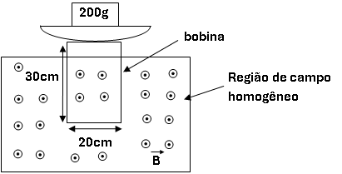
- Sentido horário i=100A
- Sentido anti-horário i=1A
- Sentido horário i=1A
- Sentido anti-horário i=100A
- Sentido horário i=0,4A

10ª questão - Duas partículas, uma com carga q₁ e uma com carga q₂ estão sobre o eixo x. A primeira partícula (com carga q₁) está presa na posição x=a e a segunda partícula (com carga q₂) está presa em x= –2a. Para que a força resultante sobre uma terceira partícula carregada, localizada na origem (x=0), seja nula, q₁ e q₂ devem se relacionar da seguinte forma:

A) q₂ = 2q₁
B) q₂ = 4q₁
C) q₂ = –2q₁
D) q₂ = –4q₁
E) q₂ = –q₁/4

11ª questão - Na figura estão representados uma bobina (fio enrolado em torno de um tubo de plástico) ligada em série com um resistor de resistência R e uma bateria. Próximo à bobina está colocado um ímã, com os pólos norte (N) e sul (S) na posição indicada. O ímã e a bobina estão fixos nas posições mostradas na figura. Com base nessas informações, é CORRETO afirmar que:
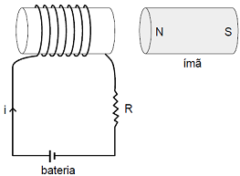

A) a bobina não exerce força sobre o ímã.
B) a magnitude da força exercida pela bobina sobre o ímã diminui quando a resistência R aumenta.
C) a magnitude da força exercida pela bobina sobre o ímã é diferente daquela exercida pelo ímã sobre a bobina.
D) o ímã é repelido pela bobina.
E) quanto mais espiras a bobina tiver menor será a magnitude da força sobre o ímã.

12ª questão - Em um circuito LC contendo um indutor ideal de 4,0mH e um capacitor de 1,0mF, a carga máxima do capacitor é de 50mC durante as oscilações. Qual é a corrente máxima através do indutor durante as oscilações?

A) 4,0 A
B) 40 A
C) 10 A
D) 25 A
E) 2,5 A

13ª questão - Como mostrado na figura, um fio é dobrado na forma de um ômega (Ω) bem fechado, com um laço circular de raio de 4,0 cm e duas longas seções retas. O laço está no plano xy, com o centro na origem. As seções retas são paralelas ao eixo x. O fio carrega uma corrente de 5,0 A, como mostrado. Qual é a magnitude do campo magnético no centro do laço?
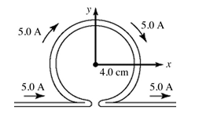
A) 25 µT
B) 40 µT
C) 54 µT
D) 80 µT
E) 104 µT

14ª questão - A fonte CA de 60 Hz do circuito em série mostrado na figura tem uma amplitude de tensão de 120V. A reatância capacitiva é 790Ω, a reatância indutiva é 270Ω e a resistência é 500Ω.
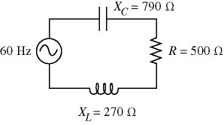

Qual a capacitância do capacitor?

A) 3.9 µF
B) 4.4 µF
C) 5.6 µF
D) 2.2 µF
E) 3.4 µF

15ª questão - A figura mostra dois fios conectados feitos do mesmo material. A corrente que entra no fio à esquerda é 2,0A e nesse fio a velocidade de deriva do elétron é v_{d}. Qual é a velocidade de deriva do elétron no fio do lado direito?
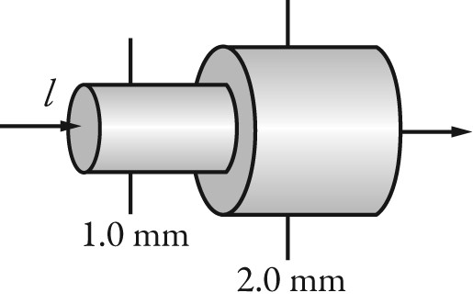
A) 4v_{d}
B) 2v_{d}
C) v_{d}
D) v_{d}/2
E) v_{d}/4

--- Fim da prova ---
--- --- —



